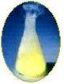

Команда «Галогены»

МОУ СОШ №2 с.Раевский муниципального района
Альшеевский район Республики Башкортостан

Наш девиз:
Мы, «Галогены», везде успеваем,
Мы, «Галогены», покоя не знаем.
В труде и, конечно, в бою
Мы ум и сноровку покажем свою!
«Галогены»? «Галогены»! – энергичные окислители, вещества с высокой реакционной способностью, активные реагенты.
Мы – учащиеся 7а класса, активные, энергичные, с высокой реакционной способностью (как у галогенов), в химии делаем только первые шаги, но, тем не менее, стали дипломантами VIII республиканского конкурса научных проектов Малой Академии наук школьников Республики Башкортостан. За научно-исследовательскую работу «Проблемы дефицита йода в организме человека» нам вручили диплом III степени.

Представляем участников нашей команды:

Капитан команды - Евграфов Игорь.

Осваивает новейшие компьютерные технологии, является победителем районных и зональных соревнований по баскетболу.

Харисова Гульназ.

Увлекается химией, является лауреатом зональных и республиканских хореографических конкурсов, играет на гитаре.

Карева Надежда.
Обладает прекрасными математическими способностями, увлекается баскетболом и хореографией.

Тазетдинова Юлия.

Увлекается физикой и химией, увлекается баскетболом, является капитаном команды по баскетболу.

Научный руководитель нашей группы.

Уварова Марина Вадимовна, наш учитель химии и классный руководитель.

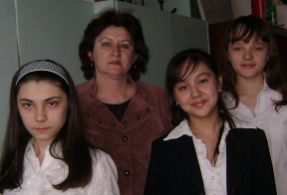

Пожелание командам соперников:

Желаем успехов и продвижений в такой увлекательной науке как химия, и хотим сказать, что участие в конкурсе такого масштаба – это уже победа для каждого из вас, независимо от того, займёте ли вы призовое место или нет..

